Енглески језик – Препознавање хране и пића – тест (2.р)

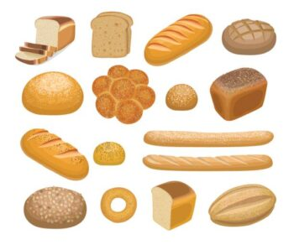

1. На слици је...
- ice cream
- bread
- a cake
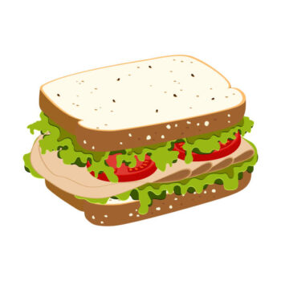

2. Коју храну видиш на слици?
- a sausage
- a sandwich
- fish
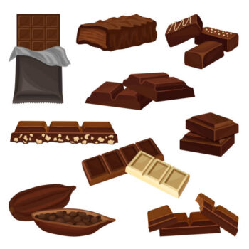

3. Слаткиш са слике је...
- a sandwich
- chocolate
- bread

4. Како на енглеском језику кажемо - торта?
- water
- a cake
- chicken
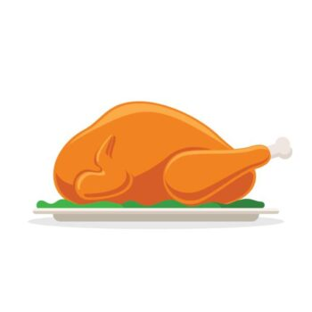

5. Шта је приказано на слици?
- a carrot
- a biscuit
- chicken

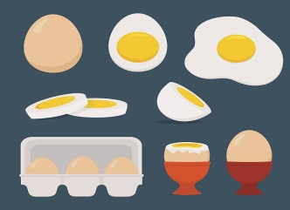

6. На слици су...
- a cake
- eggs
- cheese
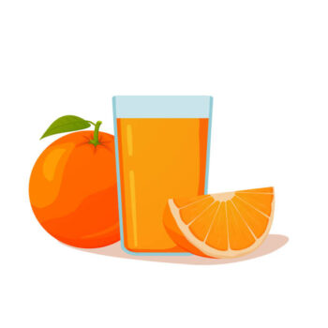

7. Сок са слике назива се...
- a carrot
- milk
- orange juice
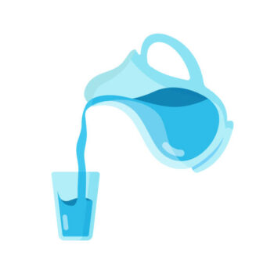

8. Како на енглеском језику кажемо - вода?
- bread
- water
- a carrot
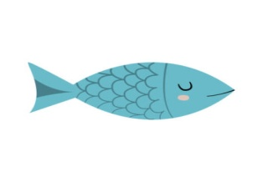

9. Шта видиш на слици?
- fish
- a biscuit
- a strawberry
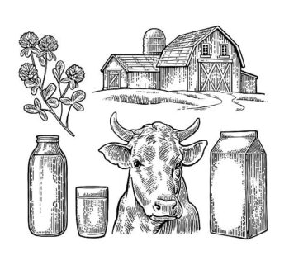

10. Шта видиш на слици?
- milk
- bread
- water
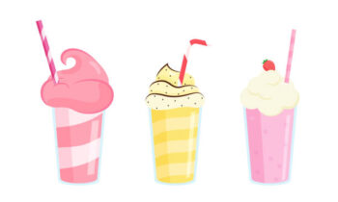

11. Шта видиш на слици?
- a milkshake
- a cookie
- plums
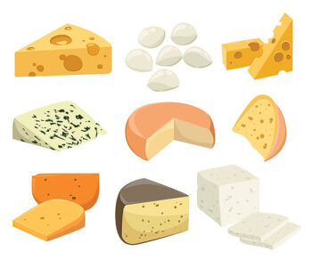

12. Храна са слике назива се...
- an orange
- cheese
- bread
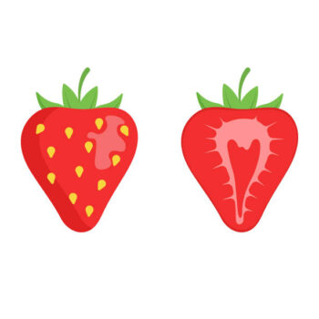

13. Воће са слике назива се...
- a strawberry
- a banana
- a carrot
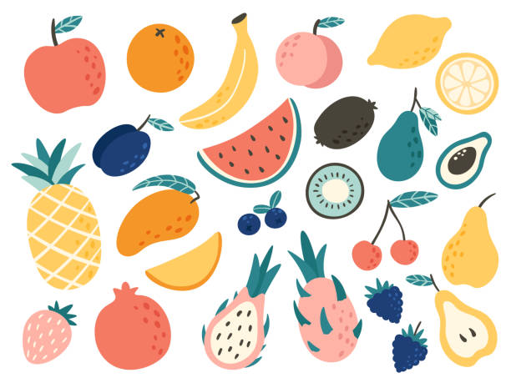

14. На слици је приказано...
- fruit
- vegetables
- bread
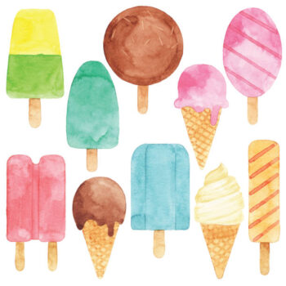

15. Шта је приказано на слици?
- ice cream
- fish
- a banana

